Практичне заняття №3. Економічні блага. Корисність

- Економічні блага
- Гранична корисність

1. Визначте, як споживач оцінює задоволення від споживання кожного наступного тістечка в балах. Заповніть таблицю, у якій відображено загальну (сумарну та граничну) корисність її споживання. Розраховуючи загальну корисність, скористайтесь формулою:
де TU — загальна корисність,
Qa — кількість спожитого блага,
UA — корисність від споживання одиниці блага.
Розраховуючи граничну корисність, використовуємо таку формулу:
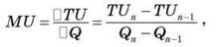
де TU — загальна корисність (у балах),
MU — гранична корисність (у балах),
Q — кількість тістечок,
n — порядковий номер споживання тістечок.
Кількість тістечок | Загальна корисність | Гранична корисність | Приклад розрахунку за формулою
1 | 20 | 20 | 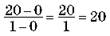
2 | 38 | 18 | 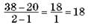
3 | 54 | 16 | 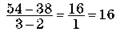
4 | 68 | 14 | 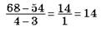
5 | 80 | 12 | 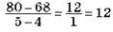
6 | 90 | 10 | 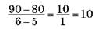
7 | 98 | 8 | 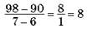
8 | 104 | 6 | 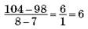
2. Побудуйте криву загальної корисності та дайте відповіді на запитання.
— Як змінюється загальна корисність від споживання кожного наступного тістечка? (Зростає)
— Який зв’язок — прямий чи зворотний — існує між оцінкою загальної корисності і кількістю спожитих тістечок? (Прямий)

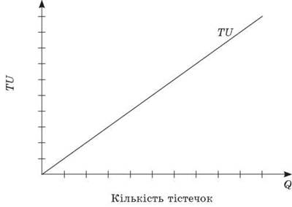

3. Побудуйте графік граничної корисності тістечок та дайте відповіді на запитання:
— Яка залежність — пряма чи зворотна — існує між кількістю тістечок і оцінкою задоволення від споживання кожного наступного тістечка, проілюстрована графіком? (Зворотна)
— Яка гранична корисність від споживання: а) трьох тістечок; б) восьми тістечок?
Сформулюйте закон спадної граничної корисності. (Гранична корисність кожної додаткової одиниці товару або послуги зменшується.)

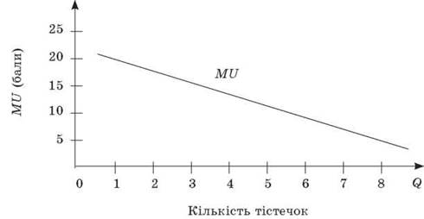

— За яких умов крива граничної корисності (MU) може набувати такого вигляду? Поясніть на прикладах а) і б).

Приклад 2. У таблиці наведені, дані про граничну корисність товару Х. Визначити загальну корисність
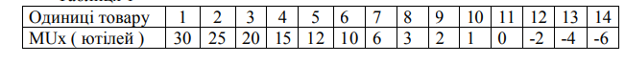
Яка одиниця товазру приносить споживачеві максимум загальної корисності?
Розв’язання
1. Загальна корисність - це корисність усього набору благ, який споживається. Вона визначається як сума граничних корисностей товарів за формулою:

Отримані значення внесемо до таблиці.
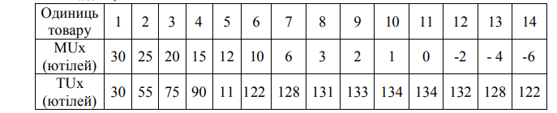

Завдання для самостійної роботи

Завдання 1. Яке з наведених тверджень найкраще розкриває поняття «зменшення граничної корисності»?
А У міру того як ви споживаєте більше товару, загальне задоволення від цього має тенденцію до зростання;
Б у міру того як ви споживаєте більше товару, загальне задоволення від цього має тенденцію до зниження;
В у міру того як ви споживаєте більше товару, додаткове задоволення від кожної нової одиниці товару має тенденцію до зниження;
Г у міру того як ви споживаєте більше товару, середнє задоволення від цього має тенденцію до зниження.

Завдання 2. Корисність від споживання яблук для споживача В. виглядає в такий спосіб.
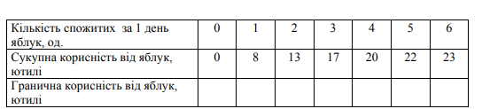
Розрахуйте для споживача В. граничну корисність від яблук при кожному рівні споживання. Визначте, яку закономірність демонструє динаміка граничної корисності яблук.

Завдання 3. Студент А. переглядає (споживає) відеокасети. Корисність від споживання відеокасет (штук у тиждень) наступна Розрахуйте граничну корисність.
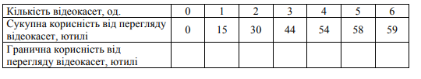
Завдання 4. Використовуючи дані таблиці, розрахуйте граничну корисність кожного товару (бутерброда й піци). 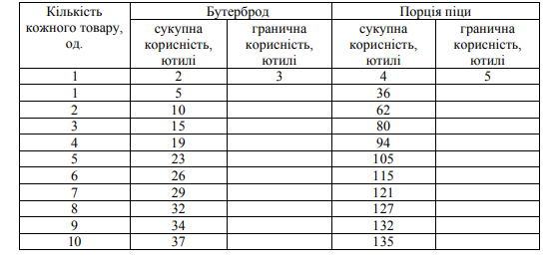
Завдання 6. Студент щотижня купує газети й журнали. У таблиці показана корисність, яку він одержує від споживання різної кількості газет і журналів. Ціна газети – 2 грн, журналу – 5 грн. Припустимо, що студент звичайно купує за тиждень п'ять газет і три журнали.

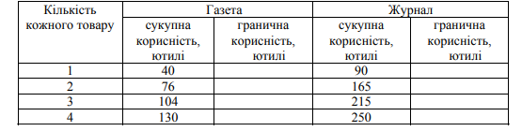
Яку кількість грошей витрачає студент на покупку цієї кількості газет і журналів? Яку корисність він одержує від споживання такої комбінації товарів? Яка гранична корисність від споживання газет і журналів?

Завдання 7. Залежність загальної корисності товару від його кількості має такий вигляд:
Розрахуйте граничну корисність, відобразіть на графіку. Побудуйте графіки граничної і загальної корисності товару.

Завдання 8. До субституційних товарів можна віднести:а) вершкове масло і маргарин; б) тенісні м’ячі та тенісні ракетки; в) картоплю та зубні щітки; г) каструлі та миючі засоби. (блага які ідеально замінюють одне одного)

Завдання 9. До комплементарних товарів можна віднести:
а) курятину та рибу;
б) каву та вершки;
в) черевики та шампунь;
г) ручки та олівці. (ідеально доповнюють один одного)

Завдання 10. На основі даних таблиці визначити загальну корисність. Побудувати графіки TU і MU
